DOCUMENTATION DÉVELOPPEUR

Par

Raphaël Bernatchez-Lemieux

Alexandre Sauvé

Samuel Dextraze

Maxime Falardeau

Loïk Champagne

Félix Noiseux

Travail remis à

Arthur Ouellet

Enseignant

Dans le cadre du cours 420-GEM-HY

ÉVOLUTION DES APPLICATIONS

Groupe 00001

Cégep de Saint-Hyacinthe

09 décembre 2019

Installations requises :

Visual Studio 2017 / Visual Studio 2019

MonoGame 3.7.1

Système d’exploitation :

Windows est le seul système d’exploitation que nous avons testé.

Étapes à réaliser :

1. Télécharger MonoGame 3.7.1 et suivre les instructions avec les paramètres d’installation par défaut.

Lien direct de MonoGameSetup.exe : <https://github.com/MonoGame/MonoGame/releases/download/v3.7.1/MonoGameSetup.exe>

Lien de la page de MonoGameSetup.exe :

<http://community.monogame.net/t/monogame-3-7-1-release/11173>

1. Télécharger la dernière version disponible sur la branche master de notre projet GitHub.
2. Ouvrir la solution du projet nommé Hevadea.sln se trouvant sous PixelHero/PixelHero/solution.
3. Définir le projet Hevadea.Launcher comme projet de démarrage.
4. Appuyer sur le bouton Start de Visual Studio.

Connection à la base de données en dehors du Cégep : NE FONCTIONNE PLUS. Online mode inactif.

1. Télécharger FortiClient VPN disponible ici : <https://www.forticlient.com/downloads> Lien direct : <https://filestore.fortinet.com/forticlient/downloads/FortiClientVPNOnlineInstaller_6.2.exe>
2. Suivre les instructions avec les paramètres d’installation par défaut.
3. 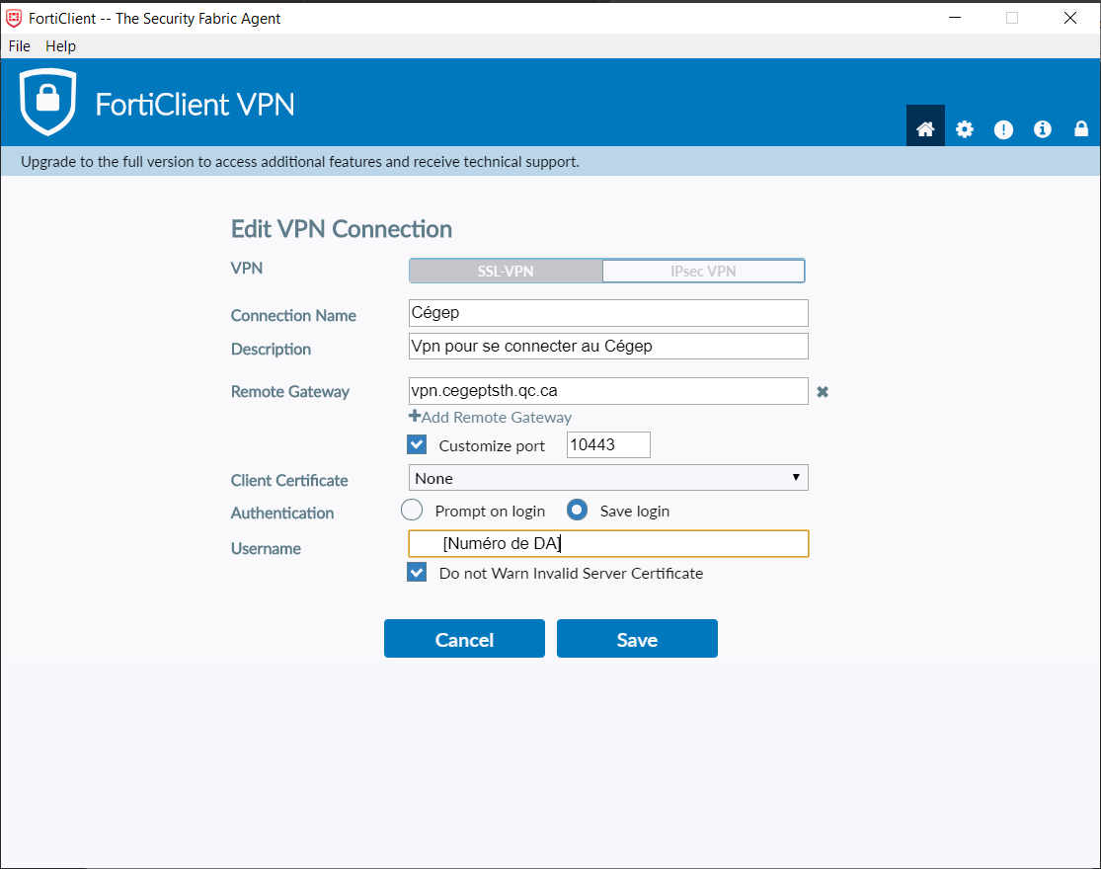Ajouter une nouvelle connexion :
4. Se connecter grâce à son mot de passe associer à son numéro de DA du cégep.